Преподаватель: Клышников Игорь Дмитриевич

Группа 2 ТОС
Учебная дисциплина: ОП.08 Охрана труда

Дата проведения: 25.03.2020 г.

Практическое занятие № 2

Тема: Определение концентрации запыленности воздуха весовым методом.
Цель работы: ознакомиться с нормированием запыленности воздуха, методами и приборами контроля запыленности, измерить запыленность на имитационной установке ОТ-1 и оценить ее соответствие санитарным нормам.
Оборудование: аналитические весы, установка ОТ-1, секундомер.
Порядок выполнения работы
1. Ознакомиться с краткими теоретическими сведениями (п. 2.6).
2. Изучить устройство и принцип действия установки ОТ-1, аналитических весов.
3. Подготовить протокол измерений:

4. Выполнить измерения.
4.1. Взвесить фильтр на аналитических весах, для чего: открыть дверцу; фильтр пинцетом осторожно поместить на чашку так, чтобы он не касался стенок; закрыть дверцу, правую нижнюю ручку перевести в положение 0; левую ручку вращать мягко от себя, пока подвижная стрелка не остановится на красной риске равновесия; прочитать показания (мг) по подвижной шкале в месте, указанном неподвижной стрелкой; левую ручку мягко вращать на себя до исходного нулевого положения, затем правую ручку перевести в положение Z; осторожно снять взвешенный фильтр.
Полученную массу обозначить как m 1 .
4.2. Вставить фильтр в оправу так, чтобы он был равномерно, без складок, прижат по всей окружности.
4.3. Оправу с фильтром вставить в аллонж и прижать патроном. Патрон вставить в воздухозаборное отверстие.
4.4. Включить вентилятор и сделать дозатором два щелчка, вращая вправо. Через смотровое окно убедиться в наличии запыленности в камере.
4.5. Включить аспиратор, ручкой управления установить скорость движения воздуха 3 л/мин (по верхнему краю поплавка), засечь время начала опыта.
4.6. Через 5 минут прекратить отбор воздуха из камеры, выключить аспиратор и вентилятор.
4.7. Осторожно вынуть патрон из отверстия и убедиться в наличии на фильтре осадка.
4.8. Держа аллонж осадком вверх, освободить оправу от патрона. Вынуть оправу, сложить фильтр вдвое осадком внутрь и в таком виде еще раз взвесить (согласно п. 4.1). Полученный вес обозначить m2.
5. Посмотреть значения атмосферного давления (барометр у доски) и температуры воздуха.
Произвести расчет массовой концентрации пыли n по формуле:

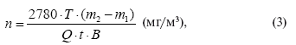

где Т – температура анализируемого воздуха, К (°С+273);
В – атмосферное давление, мм. рт. ст.;
Q – скорость воздуха, л/мин;
t – время отбора пробы воздуха, мин.
6. Результаты вычислений и измерений занести в протокол.
7. Выполнить технические рисунки схемы установки ОТ-1 и принципа весового метода определения запыленности.
8. Сделать вывод о запыленности в камере на основании сравнения полученного значения и данных табл. Л.1 (СН-245—69).
9. Ответить на контрольные вопросы.
Устройство и принцип работы приборов
Одной из составных частей загрязнения воздуха рабочих помещений является пыль. Работа в условиях запыленного воздуха может привести к заболеваниям легких или отравлениям. Вредное воздействие пыли на организм человека определяется двумя факторами: химический состав пыли и ее вдыхаемое количество. По характеру действия на организм пыль подразделяется на ядовитую (ртутная, свинцовая и т. д.) и раздражающую (угольная, древесная). Ядовитая пыль, растворяясь в биологических средах (слюна, слизистые дыхательных путей, кожный секрет), действует как введенный в организм яд. Раздражающая пыль действует на легочные пузырьки-альвеолы и может привести к хроническим заболеваниям легких.
Исследованиями гигиенистов доказано, что тяжесть заболеваний зависит не от числа пылинок в воздухе, а от общей их массы. В связи с этим для санитарно-гигиенической оценки степени запыленности воздуха на рабочем месте необходимо знать массовую концентрацию пыли, то есть массу пыли в единице объема воздуха (мг/м3).
Весовой способ определения запыленности основан на том, что определенный объем запыленности воздуха протягивается через фильтр; зная массу осевшей на фильтре пыли (определяется взвешиванием) и количество протянутого через фильтр воздуха, можно определить концентрацию пыли в воздухе. Схема установки для определения запыленности воздуха весовым методом показана на рис. 21.

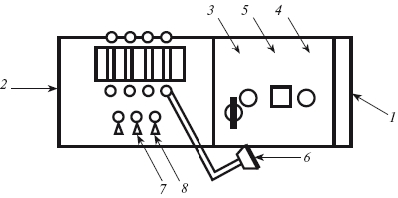

Рис. 21. Схема установки для определения запыленности воздуха весовым

методом:
1 – аллонж (воронка, позволяющая зажать фильтр 2 ); 3 – соединительная трубка; 4 – реометр (прибор для измерения расхода газа); 5 – камера
Установка ОТ-1 предназначена для создания запыленности воздуха и определения концентрации пыли весовым методом (рис. 22).

Рис. 22. Схема установки ОТ-1: 1 – пылевая камера; 2 – приборный отсек; 3 – бункер-дозатор; 4 – отверстие для отбора пробы; 5 – окно для визуальной оценки запыленности; 6 – аллонж (воронка с фильтром); 7, 8 – ручки управления
Установка состоит из пылевой камеры, в которой моделируется запыленное производственное помещение, и приборного отсека, в котором находятся: электроаспиратор, реометры, ручки управления, двигатель вентилятора и аллонж-воронка с фильтром.
Устройство пылевой камеры: в передней открывающейся дверце камеры имеется два отверстия: бункер-дозатор, в который засыпается исследуемая пыль, и отверстие для отбора пробы, а также окно для визуальной оценки запыленности. Внутри камеры имеется вентилятор для перемешивания пыли, поданной из дозатора с воздухом. Здесь же расположено оптическое световое устройство, позволяющее зрительно определять наличие пыли в камере.
Таблица Л.1

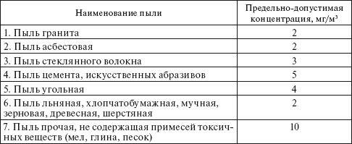

Оформите отчет в тетрадях для практических занятий
по ОП.08 Охрана труда

ОТЧЕТ должен содержать:
1. Название работы.
2. Цели работы.
3. Задание.
4. Результаты практического занятия.
5. Выводы.

Контрольные вопросы

1. На какие виды подразделяется пыль по характеру действия на организм?
2. В чем состоит принцип весового метода определения запыленности воздуха?
3. Каково устройство пылевой камеры?

